Начало

Главная страница

Выход пользователя

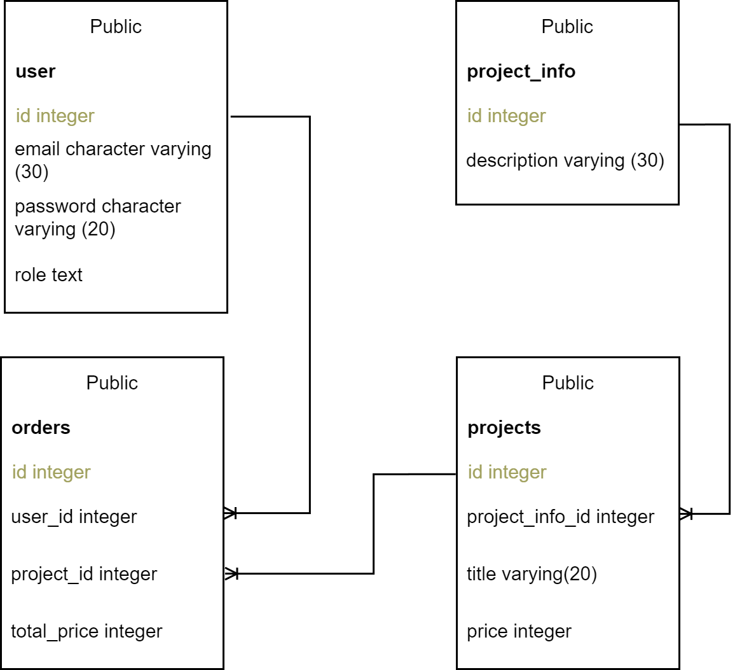Регистрация есть

Проверка регистрации

Регистрации нет

Ввод логина и пароля

Окно регистрации

Проверка

Не верно

Заполнение регистрационных форм

Верно

Верно

Проверка

Не верно

Основная страница зарегистрованного пользователя

Изменение данных

Каталог

Выбор товара

Корзина

Оформление заказа

Проверка регистрации

Регистрации

нет

Регистрация есть

*ВлГУ. 09.07.02.ИСПспк-220.05.01.01 ДИ*

*Изм. Лист*

*№ докум.*

*Подп.*

*Дата*

*Онлайн - магазин игр*

*Арт. Масса Масштаб*

Заказ товара

Конец

*Разраб. Пров.*

*Мамбетов И.Т. Оксина В.С.*

*ER-Модель базы данных У*

*1:1*

*Т. контр.*

*Лист 2 Листов* *1*

*Н. контр. Утверд.*



*Шамышева О.Н. Жигалов И. Е.*

*ИСПспк-220*

|  |  |  |  |  |  |  |  |  |  |  |  |
| --- | --- | --- | --- | --- | --- | --- | --- | --- | --- | --- | --- |
|  | | | | | | | | | | | |
|  |  |  |  |  | *ВлГУ.09.02.07.ИСПспк-220.05.01.01 ДИ* | | | | | | |
|  |  |  |  |  |
|  |  |  |  |  |
|  |  |  |  |  | *Онлайн-магазин игр* | *Арт.* | | | *Масса* | | *Масштаб* |
| *Изм.* | *Лист* | *№ докум.* | *Подп.* | *Дата* |  | *У* |  |  | | *1:1* |
| *Разраб.* | | *Мамбетов И.Т.* |  |  |
| *Пров.* | | *Оксина В.С.* |  |  |
| *Т. контр* | |  |  |  | *Лист 2* | | | | *Листов* *1* | |
|  | |  |  |  |  | *ИСПспк-220* | | | | | |
| *Н. контр.* | | *Шамышева О.Н.* |  |  |
| *Утв.* | | *Жигалов И.Е.* |  |  |